Министерство образования и науки Республики Дагестан
Республиканский конкурс исследовательских проектов младших
школьников « Первоцвет»
Название проекта
« Математика-царица наук»
Выполнила : Чегуева Гюльнара ученица 4 «в» класса МКОУ «ЛСОШ№2
имени Героя Российской Федерации Юрия Адильбеговича Салимхановича»
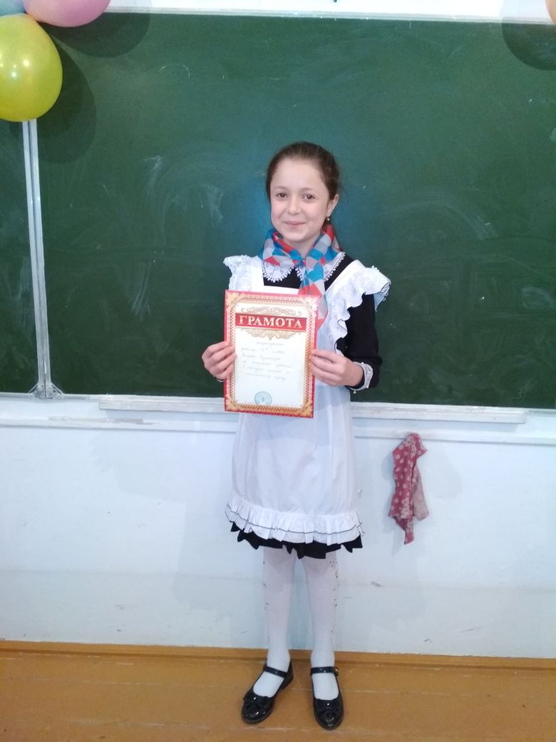
с. Ленинаул Казбековский район
Руководитель: Гойтемирова Раисат Салибиевна ,
учитель начальных классов МКОУ ЛСОШ № 2
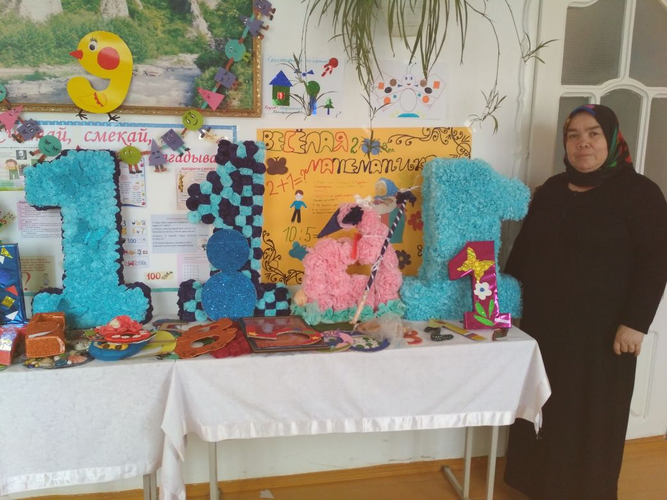
Махачкала
2018г.
ОГЛАВЛЕНИЕ:
Введение
Основная часть: «Математика в повседневной жизни»
Заключение
Список использованных источников
Приложение
Введение. Я ученица 4 «в»класса ЛСОШ№ 2 с. Ленинаул. И хочу сказать откровенно: математика – самый любимый мною предмет.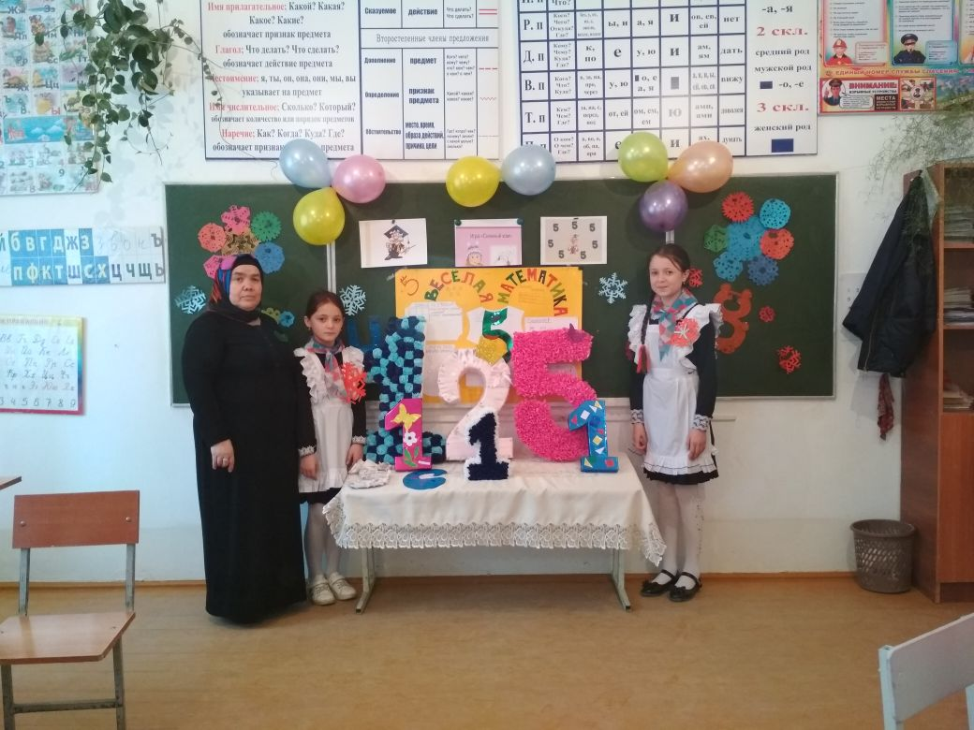

Актуальность моей работы состоит в том, чтобы выявить: как использовать математику в повседневной жизни.
Всем известно, что математику называют царицей наук. И не зря: ведь она нужна везде. Без математики человек не сможет решать, мерить и считать. Без математики невозможно построить дом, сосчитать деньги в кармане, измерить расстояние. Если бы человек не знал математики, он бы не смог изобрести самолёт и автомобиль, стиральную машину и холодильник, телевизор и компьютер. Но математика нам нужна и в нашей повседневной жизни.
Вы не верите, что математика нужна везде?
А я вам докажу это на примере своей семьи.
Цель работы: показать применение математики в повседневной жизни.
Задачи:
1. Расширить знания по математике, овладеть теоретическими сведениями и практическими навыками.
2. Применять математические знания в нестандартных практических задачах.
3. Учиться навыкам исследовательской, проектной работы по математике.
4. Развивать творческие и коммуникативные способности.
Гипотеза: математика очень важна в повседневной жизни человека.
Описание работы:
Работа посвящена рассмотрению применения математики в жизни человека.
2. Математика в повседневной жизни.
Почти каждый день ,возвращаясь домой после уроков , я прохожу мимо кафе.

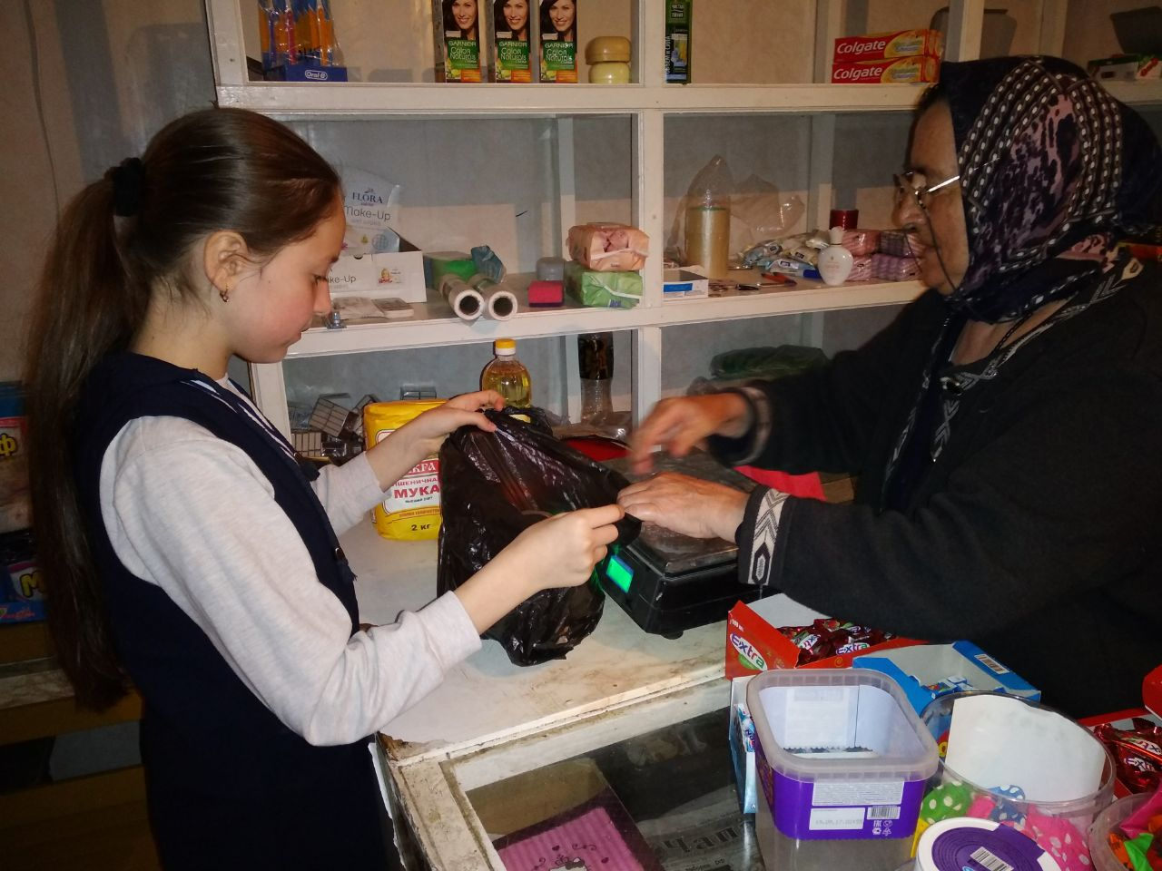

А там такой аромат жареных пирожков, что не можешь устоять и невольно заходишь ,чтобы купить этот пирожок.
Вкусно и недорого!
Но однажды я задумалась «А может всё-таки дорого?»
Стоимость одного пирожка с картофелем массой 120 грамм – 10 рублей.
Дома мама часто готовит пирожки. Но сначала нужно приготовить тесто. Тут тоже не обойтись без математики. Нужно в меру взять необходимое количество различных ингредиентов.
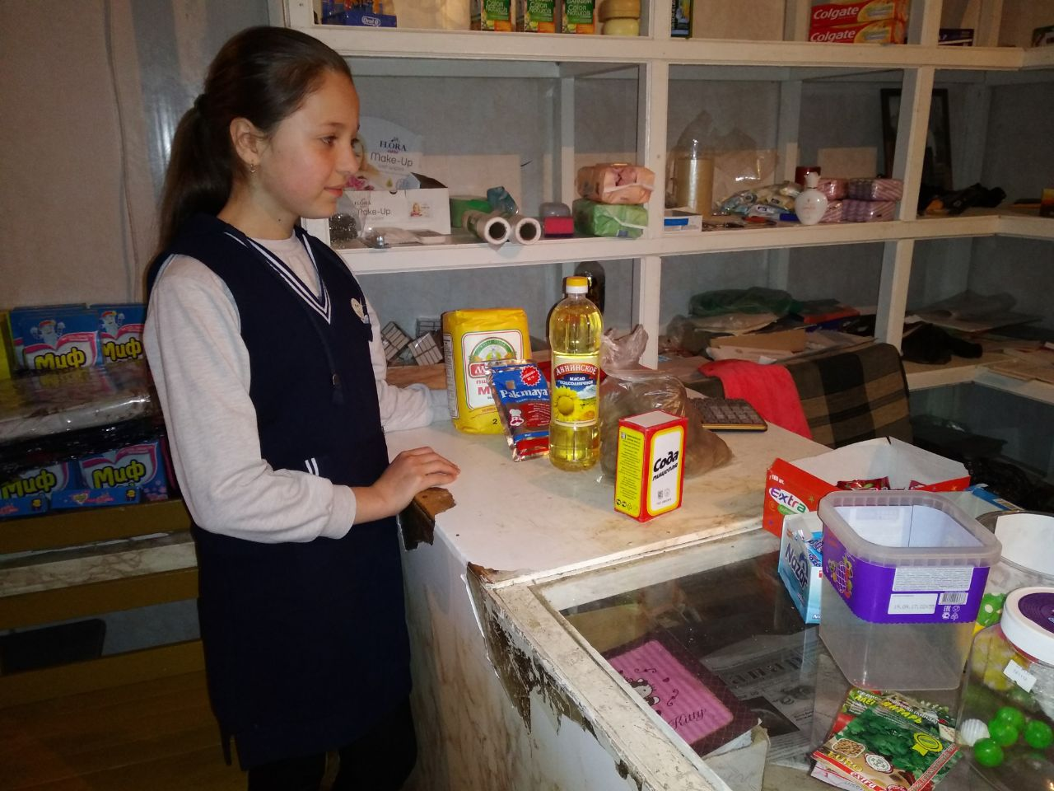
Рецепт дрожжевого теста для пирожков:
Рассчитаем стоимость каждого ингредиента.
Вода 1 л.
Мука 1 кг.-40 р.
Масло подсолнечное 200 г.-20р.
Дрожжи 50г-10р.
Соль 30 г.
Картофель 1 кг.-20р.
Лука 3-4 штуки-10р.
Стоимость порции пирожков получается 100 рублей.
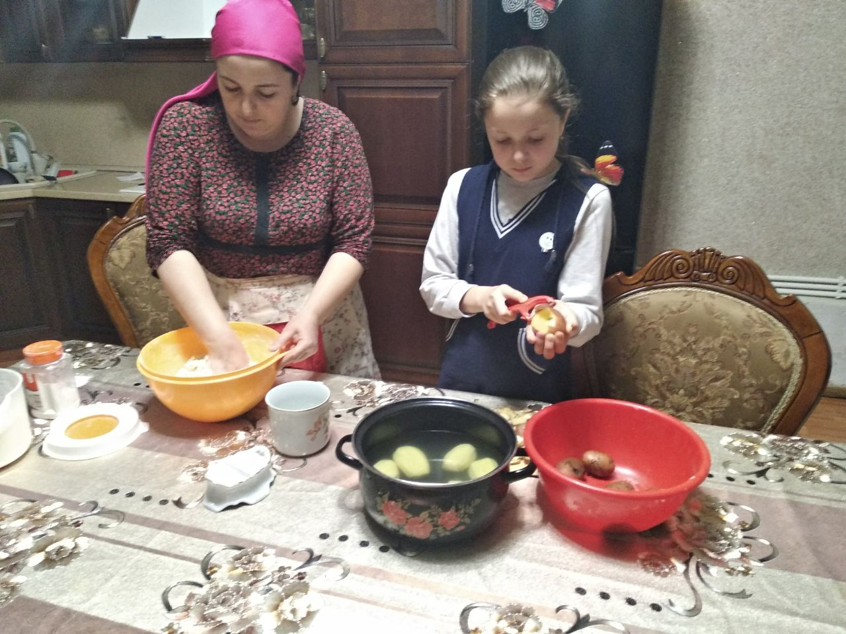

На приготовление пирожков мы потратили 2 часа времени.
Из 1 порции теста получается 20 пирожков массой 60 г.
Стоимость 1 пирожка 5 рублей .
Следовательно: домашний пирожок в 2 раза дешевле покупного и гораздо вкуснее! А это уже идея для бизнеса!
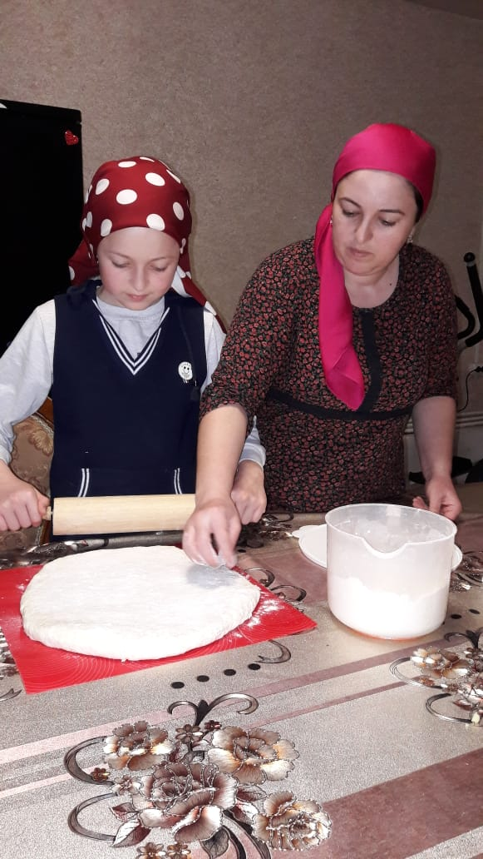
Заключение
Математика очень важна в повседневной жизни человека. Мы убедились, что знать математику очень важно. Без нее мы не обойдемся в жизни. Каждый день мы сталкиваемся с ней и даже не замечаем этого
